江西环境工程职业学院2021-2022年度

信息公开工作年度报告

根据江西省教育厅关于做好2022年全省高校信息公开年度报告编制和发布工作的要求，结合学院工作实际情况，现将学院2021-2022年度信息公开工作报告如下：

**一、信息公开工作概述**

一年来，学院坚持以习近平新时代中国特色社会主义思想为指导，严格按照《高等学校信息公开办法》和《教育部关于公布<高等学校信息公开事项清单>的通知》有关规定，紧紧围绕中心工作，把信息公开作为促进依法治校的重要抓手，进一步深化思想认识，压实主体责任，创新公开方式，认真执行《江西环境工程职业学院信息公开实施细则（修订）》《江西环境工程职业学院信息公开指南》《江西环境工程职业学院信息公开事项清单》等相关文件精神，切实做好学院各项事务的信息公开工作，保障学院广大师生职工，社会公众及社会其他组织依法获取学院信息的权利，以加强和改进信息公开工作为契机,进一步提高工作透明度、不断提升学院治理体系和治理能力现代化水平，推动学院依法治校和管理水平更进一步。

一年来，学院党政高度重视，依据年度的信息公开工作要求，部署党政办公室、组织人事处、工会、党委宣传部、科研处、教务处、招生处、就业处、计划财务处、资产管理中心、保卫处、学工处、团委、国际交流中心、纪委综合办公室、纪委监督检查室等相关部门根据职责分工，认真做好信息公开工作。2021-2022学年度学院信息公开工作由党政办公室牵头协调，其他各相关部门配合，各司其职、各负其责，有效地保障了学院信息公开工作的顺利开展，助推了学院国家“双高”建设，推动了学院高质量发展。

**二、主动公开信息情况**

2021年，学院按照教育部《高等学校信息公开办法》有关要求，依照学院关于信息公开的相关规定，秉承“以公开为原则，不公开为例外”的理念，坚持信息公开原则，主动公开学院各类信息。

**（一）主动公开信息的数量**

自2021年9月1日至2022年8月31日止，学院各部门共计公开各类信息1500余条。通过学院主页（www.jxhjxy.com）向社会和校内师生发布科研成果、教学成果等信息为主的学院重要信息新闻类863条（如：环院师生热议新《职业教育法》、我院代表队荣获华为ICT大赛2022全球总决赛实践赛二等奖等），媒体关注信息319条（如：回访世界技能大赛金牌选手——学好一技之长 奋斗点亮青春、学思践悟办实事 凝心聚力开新局 江西环境工程职业学院推动党史学习教育取得实效等），招生录取相关信息2条，招聘相关信息17条，招投标相关公告68条，校历3条。通过学院办公自动化OA管理系统发布各类通知信息1672条，收到并流转上级来文3104份，编辑印发党委文件、行政文件220份，《江西环境工程职业学院学报》2期。

**（二）主动公开信息内容**

1.学院基本情况的信息。2022年度，学院根据实际情况，及时更新了学院简介、现任领导、历任领导、历史沿革、大事记、学院荣誉、校园文化和部门机构介绍等。

2.学院文件、规章制度、学院通知公告、各类统计数据等有关信息。

**3.学生管理重要事项公开情况**

2021-2022学年度，学生工作处结合新形势新要求，积极丰富信息公开形式，通过学院官网、QQ群、微信群、公示栏及各类会议等途径，第一时间公布相关信息，特别是涉及学生奖助贷勤免补等信息主动及时公开，接受广大师生监督。

学院官网首页“学工在线”下设六个子栏目，今年新增“政策文件”栏，分类发布相关信息及办事流程，以便师生查阅：“通知公告”专栏发布学生贷款、师生奖助等公示及重要通知共计13条；“学工动态”发布学工部重要会议及活动报道共计25条；“政策文件”发布学生管理规定共计5条；“学生资助”专栏发布奖助贷相关通知及政策信息共计26条；“心理健康教育”专栏发布心理健康各项会议信息、活动报道共计38条；“下载专区”提供各类申请表下载信息共计14条。学院充分利用学生信息管理系统、学生工作QQ群、微信群等复合信息发布回复的工作模式，保障信息上传下达渠道的畅通。新冠肺炎疫情封闭管理期间，充分利用“防控卫士”等学生疫情防控信息系统，精准掌握相关信息，为学院疫情防控决策提供了重要的数据支撑。涉及学生利益的相关评优评先、奖惩资助等项目均按照要求，严格审核，逐级公示，接受监督。定期汇编学生手册、新生资助宣传手册等材料，分发广大师生，帮助他们了解学院各项政策规章。涉及“人、财、物”相关事宜，如职级晋升、选优评先、津贴发放、大额采购、基建修缮等事务均经部门会集体研究决议，形成会议纪要，并通告全部门。

**4.教务信息公开情况**

教学运行是学院核心工作，其制度规章、工作流程、各类数据等等一直受到师生及社会高度关注，学院上下高度重视相关信息规范与公开工作。教务处扎实做好教育教学相关的信息公开工作：一是通过校园网（http://www.jxhjxy.com）、办公自动化OA系统公开教学规章制度及工作流程、教学、教务、年度质量报告(http://jxhjxy.com/jwc)等信息；二是关系师生的重大教学改革、政策变化、规章修订等，广泛向各教学单位、相关部门等征询意见，在实施前通过网络等方式渠道公布，保障师生的知情权和参与度；三是关系师生利益的课程申报、教学成果申报、名资项目申报等均按流程进行校内公示，保证工作透明度，自觉接受公众监督；四是关于拟招生专业、教学类奖励、人才培养方案等，均主动提交校学术委员会审议。

学院教务处还着力结合新情况，创新方法加强宣传。充分利用现代信息技术加强宣传与信息互动，利用学院微信公众号，及时推送教学内涵建设、课程思政建设、重大改革事项及相关活动宣传等，扩大学院教改举措的社会影响力和示范效应。同时通过教务工作群，及时发布相关工作通知，解疑答惑，加强与教学单位信息互动。

**5.科研信息公开情况**

科技与高职教育研究处按要求对学风建设信息进行了公开，关于学术规范制度和学术不端行为查处机制公示在江西环境工程职业学院科研网站（<http://jxhjxy.com/kyc>）的“政策文件”栏目中。主要包括学术规范制度和学术不端行为查处机制：《江西环境工程职业学院学术讲座管理办法（修订）》（http://jxhjxy.com/kyc/zcwj/content_28385）、《江西环境工程职业学院预防与处理学术不端行为办法》（http://jxhjxy.com/kyc/zcwj/content_28384），同时也将教育部关于学术不端、学风建设、学术道德建设等意见、通知公示在网站上,网址如下：<http://jxhjxy.com/kyc/zcwj/content_28387>、<http://jxhjxy.com/kyc/zcwj/content_28386>、http://jxhjxy.com/kyc/zcwj/content_28388。

**6.共青团信息公开情况**

2021-2022学年度，团委在江西环境工程职业学院网站主页、校团委网页、制发公文、学生团干部群、微信账号平台、信息公开栏、工作简报等形式公开信息，发布了新闻动态、通知公告、学术讲座周程表等信息；公开了团委简介、组织机构、工作职责、工作动态、规章制度、下载表格、团中央、团省委、团市委相关网页链接等内容。本年度，在学院主页公开的新闻动态38条，通知公告41条，发布公文26件，信息公开栏更新69次，校团委网站更新信息62条。

**7.招生信息公开情况**

2021-2022学年度，招生处在江西环境工程职业学院招生宣传网（http://jxhjxy.com/zsc）主要公布了《江西环境工程职业学院2021年高职扩招高素质农民专项报考指南》《江西环境工程职业学院2021年高职扩招高素质农民专项考试招生章程》《江西环境工程职业学院2021年高职扩招高素质农民专项招生考试大纲》《江西环境工程职业学院2021年高职扩招高素质农民专项考试成绩查询》《江西环境工程职业学院2021年高职扩招高素质农民专项正式录取名单公示》等信息，及时向社会、媒体、学生等群体公开告知学院2021年高职扩招高素质农民专项招生考试、录取等信息；公布了《江西环境工程职业学院2022年高职单招招生简章》《江西环境工程职业学院2022年单独招生章程》《江西环境工程职业学院2022年单招线上考试须知》《江西环境工程职业学院2022年单招考试成绩查询》《2022年江西环境工程职业学院单招拟录取名单》等信息，及时向社会、媒体、学生等群体公开告知学院2022年单招招生考试、录取等信息；公布了《江西环境工程职业学院2022年统招招生简章》；通过江西环境工程职业学院招生宣传网（http://jxhjxy.com/zsc）林业“三定向”专栏，公布了《关于2022年全省基层林业专业技术人员定向培养工作的通知》《2022年全省基层林业专业技术人员定向培养招生简章》《2022年全省基层林业专业技术人员定向培养计划的通知》《关于公布2022年全省基层林业专业技术人员定向培养考试正式录取名单的公告》等信息，及时向社会、媒体、学生等群体公开告知学院2022年全省基层林业专业技术人员定向培养工作等信息；通过江西环境工程职业学院招生处微信公众号，公布了《江西环境工程职业学院2022年五年一贯制高职招生简章》《江西环境工程职业学院2022年五年制高职填报指南》《2022年江西环境工程职业学院五年制高职招生章程》《江西环境工程职业学院2022年五年制高职录取结果查询》等信息，及时向社会、媒体、学生等群体公开告知学院2022年五年制高职录取工作等重要信息。

**8.就业信息公开情况**

2021-2022学年度，就业处在江西环境工程职业学院就业网（http://jxhjxy.bysjy.com.cn/）、就业服务平台、新媒体（微信服务平台手机端等），钉钉、QQ和微信群等网络方式公开就业相关信息共110余条。其中，通过就业服务平台、微信服务平台等形式共公开信息100余条（不含招聘信息），通过就业宣传栏、主题会议、宣传条幅等形式公开信息30余条。一是及时公开学院就业工作方面的规划、政策、措施及其实施情况，社会公众和全校师生通过平台可以及时了解学院就业工作信息最新动态；二是重点公开各项就业创业优惠政策、补贴政策的申领条件、程序及审批情况以及各项求职、招聘信息、招聘活动，使毕业生可以随时了解即将来校招聘的用人单位信息，方便了毕业生，提高了用人单位信息的使用效益；三是严格遵循《江西环境工程职业学院校园招聘管理制度》，及时向学生发布相关招聘信息；四是严格按照教育部要求，面向社会公开发布了2021届毕业生就业质量报告，使社会公众及大学生准确得知当前就业形势基本情况；五是做好了创新创业工作信息公开，在学院云就业服务平台、手机PC端公开发布了创新创业政策，创新创业项目入园申报、标准、结果和奖励，各类竞赛组织等师生关心的热点信息。

**9.财务信息公开情况**

（1）高校预决算公开公示情况

根据《江西省财政厅关于重申做好部门预算信息公开工作的通知》（赣财预〔2013〕20号）第一条“公开的主体：部门预算信息公开的主体是各主管部门或单位。所属二级预算单位不需要公开，由主管部门统一负责。”的规定，我院作为隶属于江西省林业局的全额拨款全日制高等职业学校，年度部门预算统一由主管部门——江西省林业局在其官网面向全社会主动公开。详见江西省林业局官网“信息公开”栏（http://ly.jiangxi.gov.cn/）：《江西省林业局2022年部门预算公开》、《江西省林业局2021年部门决算公开》。附江西省林业局官网截图如下：

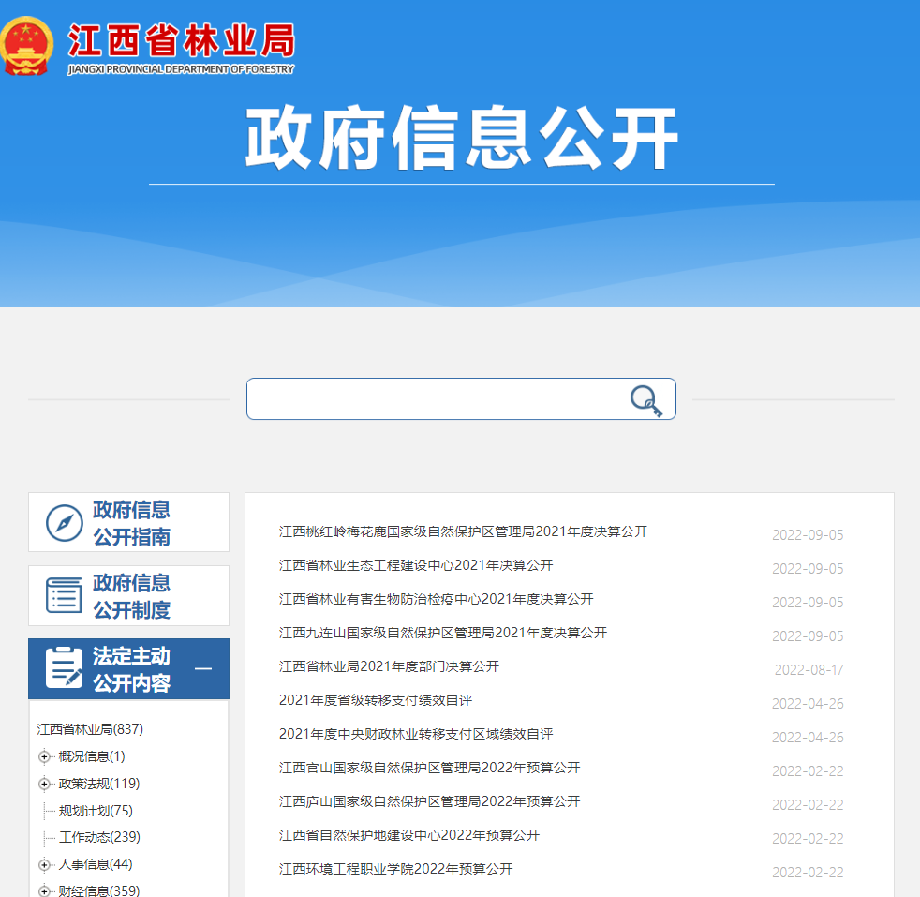

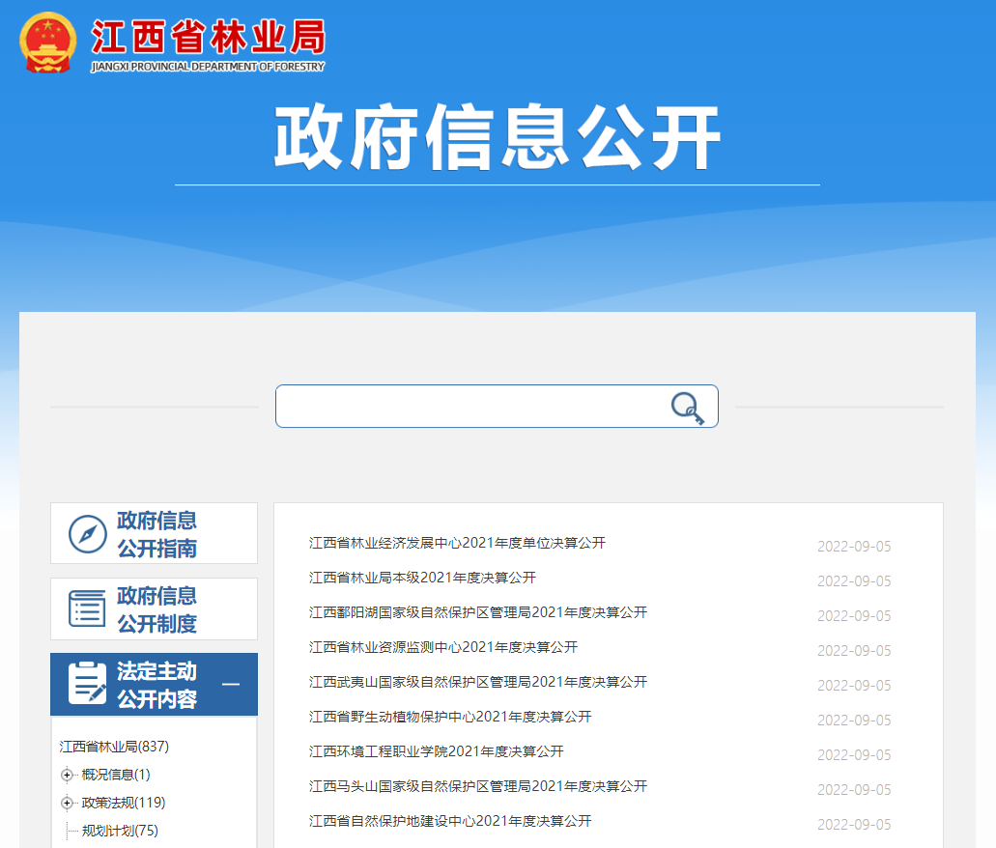

（2）财务规章制度公开公示情况

学院财务规章制度是根据国家和我省有关财经法律法规制度予以制定的，在制定的过程中进行了学院内部调研和全院范围征求意见，经过学院有关会议通过后以文件的形式下发到院内各部门、二级学院予以执行，同时在办公自动化OA系统、环院计财QQ群等渠道中公告。

（3）收费信息公开公示情况

自2019年秋季开始，根据《江西省财政厅关于印发<江西省全面实施财政票据和非税收入收缴电子一体化管理改革方案>的通知》（赣财非税〔2018〕12号）和《江西省财政厅关于非税收入资金管理和财政票据核销有关事项的通知》（赣财非税〔2019〕10号）精神，我院学生通过“赣服通”缴费，每个学生在该平台上都能随时清楚地查询到自己历次的缴费情况和待缴费情况。

在学院的收费大厅和计划财务处办公室设置了收费公示牌，公示牌上列示了收费项目、收费标准、批准文号、投诉电话等内容。在办公室自动化OA系统、学院招生就业网站等公开公示了收费项目、收费标准、批准文号等内容（http://117.21.210.73:8086与http://www.jxhjxy.com/zsjy/）。在2022年1月、7月发放的学生《开学须知》中均附有在校生收费项目和收费标准。在学院招生网站的2022年招生简章上公告了各专业的收费标准，并在邮寄新生录取通知书时附上了收费项目及标准。在江西省考试院编制的2022年高考指南的我院宣传专页上公示了收费项目及标准。

**10.巡视组反馈意见，落实反馈意见整改情况**

2022年4月至6月，我院接受了省委第九巡视组巡视，学院在以视频会议形式参加巡视工作动员会后，在学院办公楼大厅、食堂、学院官网、学院官方微信号等处，张贴或发布了巡视进驻公告，充分保障师生群众知情权。6月初巡视组到校进行现场巡视，我院高度重视巡视整改工作，巡视反馈意见及整改情况如下：

**①针对“有的对外宣传报道把关不严，被中央网信办监测发现并指出问题”问题，主要做好以下几方面工作：一是**修订完善了学院《新闻宣传工作管理办法（试行）》，持续推动宣传工作规范化，让各项宣传工作有章可依。**二是**组织开展宣传阵地排查工作，对校园网、微信公众号、抖音号、宣传栏等宣传阵地进行全面排查，学院备案的28个网络媒体平台账号和线下宣传阵地均未发现内容错误等问题。**三是**常态化落实好“三审三校”工作，充分提高了宣传阵线教职工对新闻工作的政治意识、责任意识。**四是**组织开展宣传工作专项培训，强化了宣传工作人员的思想认识和工作的使命感、责任感，提高了宣传阵线的新闻写作水平。

**②针对“有的下属学校学生参加基督教私设聚会点，被有关部门查获”问题，主要做好以下几方面工作：一是**结合新学期开学、国庆节、烈士纪念日等时间节点，组织开展了网上祭奠英烈、“四史”学习宣传教育、“歌颂伟大祖国，奋进新征程，建功新时代”主题班会、“红色走读”、 “我与国旗合个影”等红色主题活动，进一步增强了全体师生的爱国情怀，营造了向上向善的校园氛围。**二是**组织开展党委（党总支）理论学习中心组学习、教职工政治理论学习和学生主题教育主题班会、新生入学教育、宗教政策法规专题学习、统战民族宗教知识竞赛等，引导师生树牢马克思主义宗教观，切实强化了师生思想政治教育，提高了全体师生抵御宗教渗透和防范校园传教的工作能力。**三是**开展抵御和防范工作，学院制定了《2022年师生宗教信仰排查工作方案》，召开宗教信仰排查部署会议，基本建立了师生信仰信息台账，时刻警惕不法宗教向学生渗透，为抵御宗教渗透和防范校园传教，防范师生信仰不良宗教、参与非法宗教活动等打下了坚实基础。

**（三）主动公开信息的方式和途径**

2021-2022学年度，学院根据信息公开的内容和种类等有针对性地选取不同的信息公开方式。

一是通过召开党委会、院长办公会、中层干部会、中心组学习、各专题专项工作会议及各类座谈会等有关会议公开学院信息；

二是通过印发党委文件、院发文件的纸质文件，或以会议纪要、党委会抄告单、院长办公会抄告单等形式面向全院或院内一定范围内公开信息；

三是定期编印发放校报、学报、学生手册、统计报表和上报重大事项报告等资料公开信息；

四是通过学院校园网、办公自动化OA管理系统、校园钉钉信息发布平台、官方新浪微博、腾讯微博、官方百度贴吧、工作QQ群组、微信等新媒体平台以及校内广播、公告栏、宣传橱窗、电子显示屏等形式公布信息，更及时、更精准发布各类信息，接受师生员工和社会公众的咨询和监督。

# 三、依申请公开和不予公开信息情况、信息公开工作评议情况及信息公开工作受到举报、复议、诉讼的情况

2021-2022学年度，学院未出现依申请公开的情况，也未收到需受理或答复的师生和公众信息公开的申请。学院在信息公开工作中严格执行保密制度，坚持对涉密文件和信息等不予公开。该学年度，学院未出现因学院信息公开工作遭到举报的情况，同时也也未受到信息公开工作相关的复议和诉讼情况。

# 四、信息公开工作存在的主要问题和改进措施

**（一）信息公开工作存在的不足**

一直以来，学院高度重视信息公开工作，信息公开工作逐步朝着“规范化、高效化、信息化”方向不断迈进，信息公开工作中仍然存在着一定的不足，主要表现在：

一是思想认识还有不足。个别部门、二级学院对信息公开工作的重视程度还不足，个别师生对信息公开工作的关注度和参与度不高，学院管理体系还未理顺；

二是信息发布的质量还有待提升。学院信息公开的渠道较多，个别渠道的信息发布主体对于公开发布的宣传报道的文字把关还有不足，导致学院有宣传报道被中央网信办监测发现并指出问题；

三是制度建设还有弱项。学院现有的信息公开实施细则和工作指南，已经有较长时间未进行更新修订，有些内容已经不适宜学院信息公开工作；

四是技术提升还有瓶颈。技术应用投入不够，信息公开的渠道较多，一些重点工作、重点环节、重点信息的公开存在内容发布相对分散，信息公开工作监督和考核机制有待进一步健全等等。

**（二）信息公开工作改进措施**

针对上述问题，学院将从以下方面着眼着手，将信息公开工作不断推向深入：

一是加大宣传力度，及时调整领导机构。学院根据工作需要，及时调整更新了学院信息公开工作领导小组。进一步明确工作职责，细化工作分工，梳理信息发布“服务清单”和“职责清单”，以加强和改进信息公开工作为契机,提高工作透明度、不断提升学院治理体系和治理能力现代化水平,推动依法治校和学院改革与发展。

二是进一步提高信息发布质量。狠抓工作落实，充分挖掘学院官网信息公开的主渠道作用，建好、用好各二级单位网页、公众号等公开信息载体，发挥信息公开集中发布优势，提高信息公开透明度，公众知晓度。

三是及时更新修订有关规章制度。及时对《江西环境工程职业学院信息公开实施细则》《江西环境工程职业学院信息公开指南》广泛征集修改意见，并及时修订发布，进一步健全学院信息公开制度。

四是进一步提升技术支持力度。加大技术投入，创新信息公开手段，加快学院办公自动化OA系统流程二次开发，依法依规向社会及师生进行信息公开，鼓励教职员工加强对学院事务的参与和监督。

江西环境工程职业学院

2022年10月28日